Auroras Boreales con Vancouver FECHA DE VIAJE: Del 15 de noviembre al 14 de abril 2026

Días de salida: Domingo Lunes Martes Miércoles Jueves Viernes Sábado

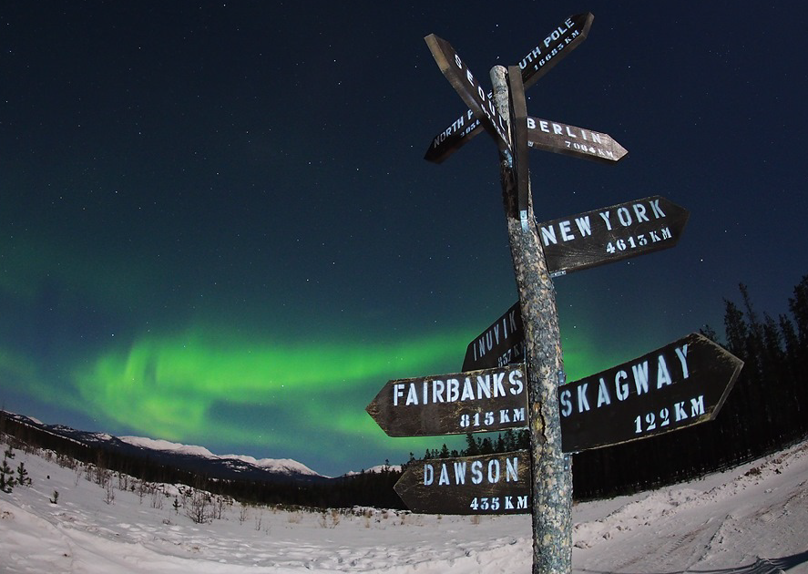

ITINERARIO DE VIAJE

DÍA 1: VANCOUVER

Llegada Vancouver
Traslado privado aeropuerto de Vancouver a su hotel.

DÍA 2: VANCOUVER

Hoy visite a su gusto la ciudad más importante del oeste canadiense que se caracteriza por el contraste entre el mar, las montañas y su moderna arquitectura. Vancouver es una ciudad cosmopolita y moderna donde las diferentes culturas crean una mezcla que hace de esta ciudad un nuevo mundo para descubrir en cada rincón. Le recomendamos visite el Parque Stanley, el barrio chino, el barrio histórico de Gastown, y el centro financiero y comercial.
Por favor consultarnos las visitas privadas que podemos organizar desde Vancouver.

DÍA 3: Vancouver – Whitehorse

Traslado privado del hotel al aeropuerto de Vancouver para tomar su vuelo hacia Whitehorse (vuelo no incluido)
Bienvenidos a Whitehorse. Traslado al hotel Sternwheeler ubicado en el centro de Whitehorse. Este hotel está ubicado al borde del río Yukóny al lado de todas las comodidades de la ciudad: restaurantes, bancos y tiendas. Encuentro de información sobre el tour, los horarios y las diferentes actividades opcionales. Cena libre. Salida junto con su guía hacia las auroras boreales a las 23h30. Una cabaña o una carpa con calefacción, bebidas calientes y bocadillos hacen de esta excursión un momento aún más agradable. Regreso al hotel a las 3h00. Alojamiento en Whitehorse.

DÍA 4: Whitehorse

Whitehorse & Alrededores
Descanse por la mañana. A las 11h00, visita de Whitehorse. Conozca la calle Principal, la antigua estación de tren, la Ruta del Yukon, las zonas residenciales y más. Por la tarde, realice algunas actividades opcionales: motonieve, raqueta de nieve, etc. Salida por la noche a las 23h30 para observación de las auroras. Regreso al hotel a las 03h00. Alojamiento en Whitehorse.

DÍA 5: Whitehorse

Whitehorse & auroras boreales
Mañana libre. Por la tarde, actividades opcionales. Salida para ver las auroras a las 23h30. Regreso al hotel a las 03h00. Alojamiento en Whitehorse.

DÍA 6: Whitehorse - VANCOUVER

Traslado al aeropuerto según el horario del vuelo. Fin de nuestros servicios.

PRECIOS DESDE POR PERSONA (USD AMERICANOS)

SENCILLA | DOBLE | TRIPLE | NIÑOS
$ 3.277 | $2.300 | $2.048 | $1.415
INCLUYE:
- Traslado privado aeropuerto Vancouver/hotel el día 1, hotel/ Vancouver aeropuerto el día 3.
- 2 noches en el hotel Sandman Vancouver City Centre.
- Alojamiento en Whitehorse según el itinerario escogido (3 noches). Hotel de categoría Turista Superior.
- Todos los traslados en Auto – VAN con chofer habla español.
- Guía en habla hispana en todos los recorridos, introducción, visita a la ciudad, y observación de las auroras boreales.
- 3 noches de observación de Auroras Boreales, incluye asistencia, traslados, bebidas calientes no alcohólicas y bocadillos.
- Desayunos diarios. (En Vancouver bajo pedido - 2).
- Ropa especial invernal, pantalones, chaqueta, botas de invierno, guantes térmicos y gorra térmica. (sujeta a disponibilidad) – (3 noches).
- Todos los impuestos aplicables en destino.
- Cortesía Asistencia de viaje Terrawind con cobertura de US$ 50,000 por evento (enfermedad no pre existente o accidente).
- Cortesía Seguro Hogar AIG

HOTELES

  - Hoteles confirmados o similares (referirse a sección Importante)
  - VANCOUVER: Sandman Vancouver City Centre
  - WHITEHORSE: Sternwheeler

NO INCLUYE:
- Boletos aéreos internacionales y nacionales.
- Actividades
- Propinas
- Gastos personales.
- Opcionales / noches adicionales.

OPCIONALES:
OPCIÓN 1
Animales silvestres (español) Excursión de medio día para ver de cerca los animales salvajes de esta región : ciervos, bisontes, cabras de montaña, etc.
Precio Desde por persona : $ 199
Edad minima : 3 años

OPCIÓN 2
Animales silvestres & aguas termales (español) Excursión de medio día para ver de cerca los animales salvajes de esta región : ciervos, bisontes, cabras de montaña, etc. No muy lejos de la reserva se encuentran las Eclipse Nordic HotSprings, donde puede disfrutar de las aguas termales naturales y relajarse en un impresionante entorno invernal de montaña. Precio Desde por persona : $ 207
Edad minima : 19 años
No incluye traje de baño.

OPCIÓN 3
Motonieve (ingles)
Conduzca su propia motonieve en los senderos nevados de Yukón.Iniciación a esta actividad llena de adrenalina y diversión. Duración de esta actividad 3-4 horas.
Precio Desde por persona en DUO : $ 375
Precio Desde por persona en SOLO : $ 640
Edad minima : 7 años
Nota: Para el paseo de motonieve es necesario el conocimiento de la lengua inglesa por cuestiones de seguridad.

NOTAS IMPORTANTES:
- Precios incluyen todos los impuestos locales IVA e ISD.
- En caso de traslados en horario nocturno/madrugada puede aplicar un suplemento para realizar el servicio.
- Este programa puede ser modificados de acuerdo a sus requerimientos, ya sea duración de su tour, intereses o actividades específicas.
- Precios cotizados en base a grupo de viaje de 2 pasajeros, si la cantidad de pasajeros disminuye o aumenta, se recotiza (consultar).
- Todos los precios están sujetos a cambio sin previo aviso (sujeto a variación de cambio con dólares canadienses)
- Tarifa de niños aplicable a menores de 3 a 17 años compartiendo la habitación con 2 adultos. Edad mínima 3 años.
- Este programa está sujeto a la disponibilidad.
- Hasta no efectuar reserva en firme, no podemos confirmar ni garantizar tarifas/disponibilidad de los servicios antes cotizados.
- Documentos de viaje como Visas requeridas y pasaporte vigente son responsabilidad del pasajero y o su agencia de viajes.
- Como regla general, check in: 15h00pm y check out: 11h00am.
- Hoteles pueden cobrar Resort fee o tasas de estancia en destino.
- El pasajero debe tener una tarjeta de crédito a su nombre para el depósito de garantía en el momento del check-in en cada hotel.
- Por favor, tenga en cuenta que el vuelo de llegada a Whitehorse debe aterrizar antes de la 20h00 para obtener el traslado de llegada de la parte del proveedor y la primera noche de observación de las auroras.
- Fechas black-out pueden aplicarse. Suplementos aplicables entre el 20 de diciembre y el 1 de enero para las estancias en Whitehorse. Consultarnos.
- Edad mínima para realizar el tour 3 años.

